Братская могила
г. Калинковичи, ул. Советская, лесной массив (бывший военный городок).
Координаты 52.107002, 29.335596.
Захоронены 523 воина, погибших в боях с немецко-фашистскими захватчиками при освобождении г. Калинковичи и Калинковичского района. Первые захоронения на этом месте появились в 1944-1946 гг. Здесь находятся останки воинов не только погибших в боях в ходе Калинковичско-Мозырской операции, но и умерших от ран в госпитале, чьи воинские части продолжили наступление.
В 1947-1950гг. производились дополнительные захоронения.
В 1964 году на могиле установлен памятник – скульптура советского воина на постаменте с мемориальной доской.
Внесён в Государственный список историко-культурных ценностей.

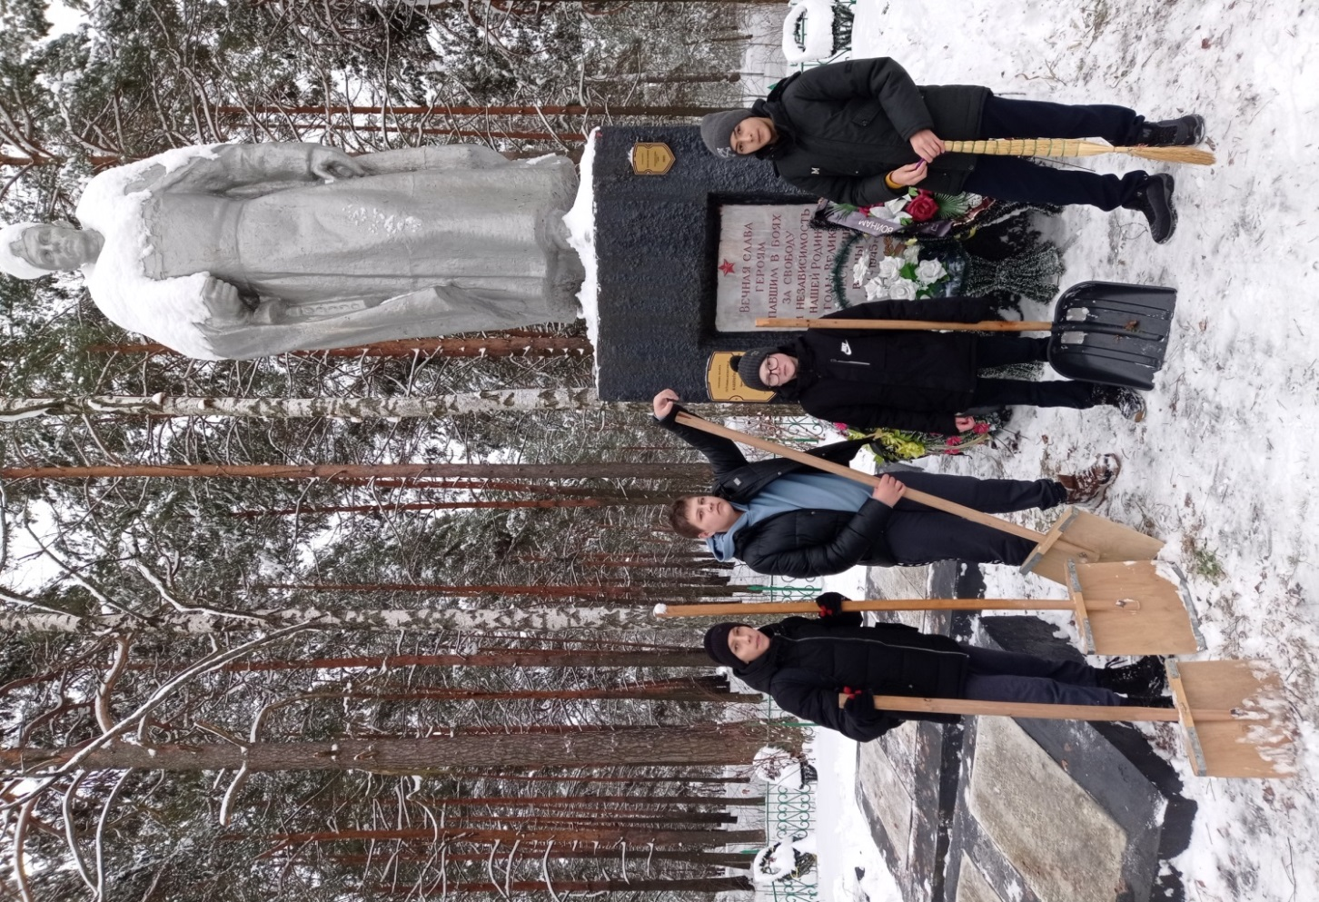

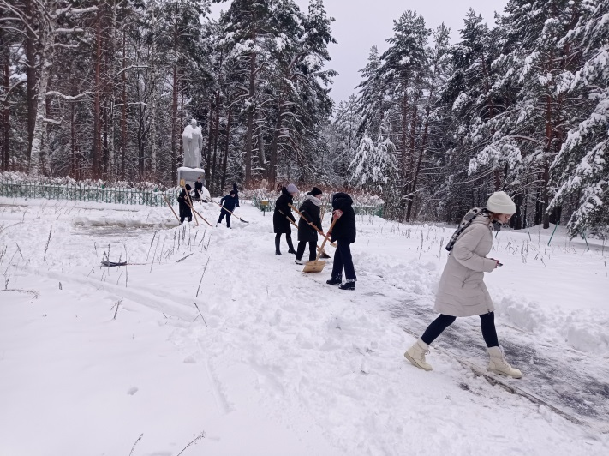
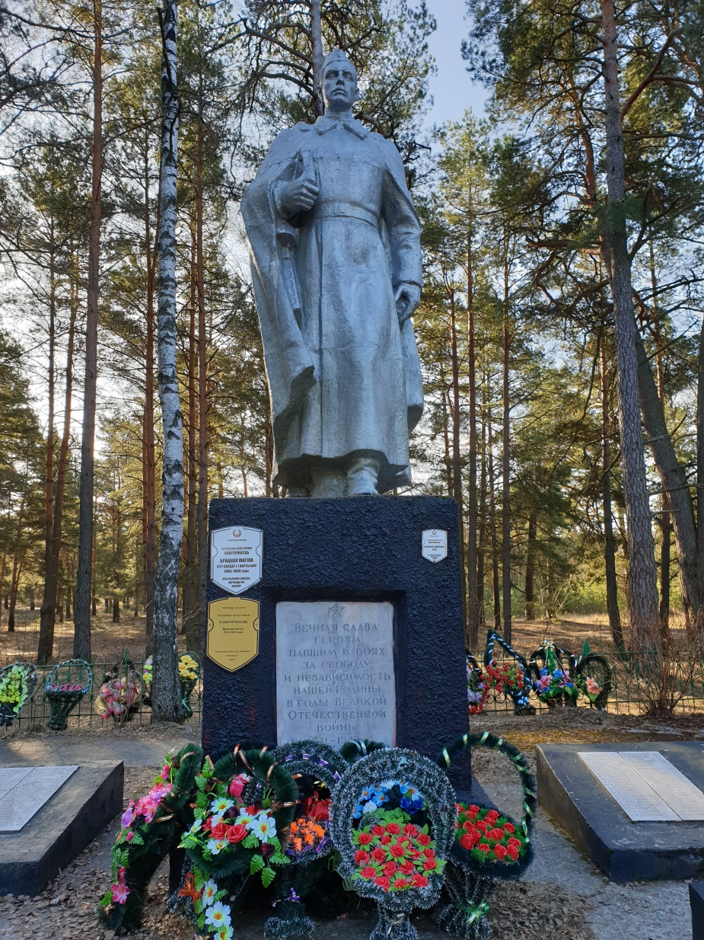
Государственное учреждение образования
«Средняя школа №2 г. Калинковичи»

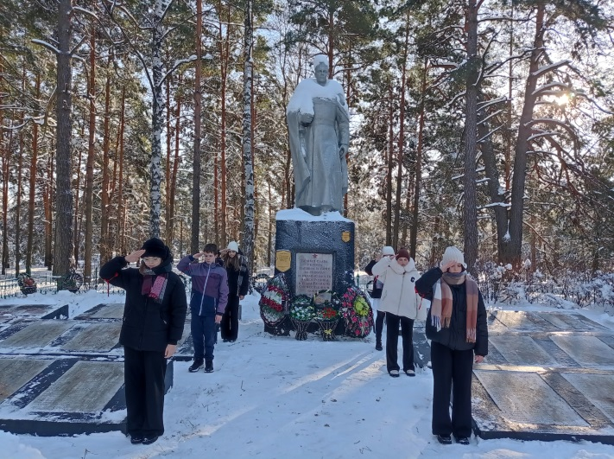

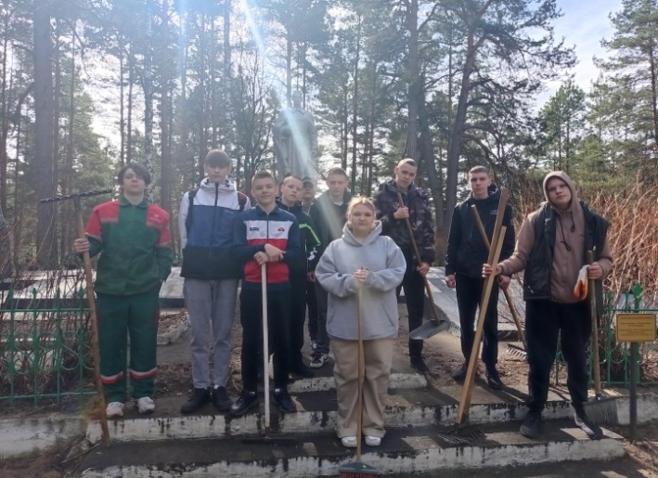
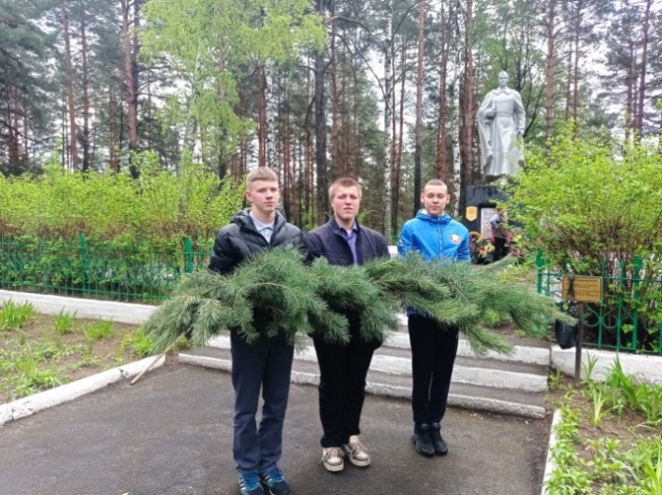

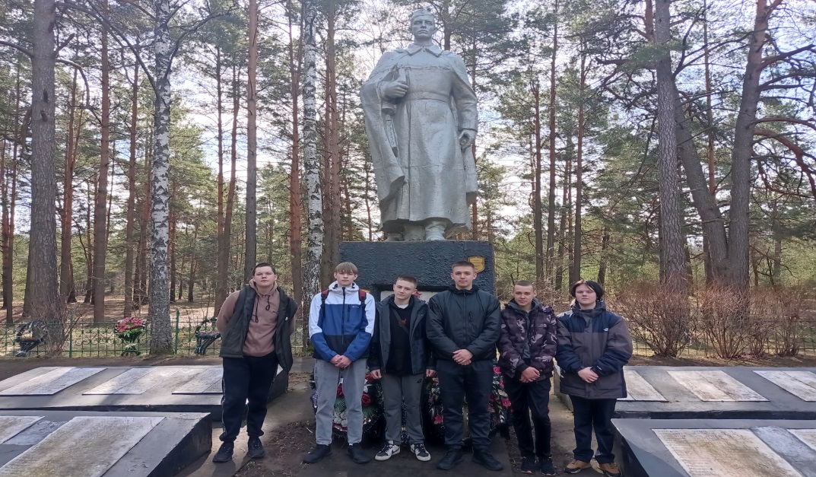
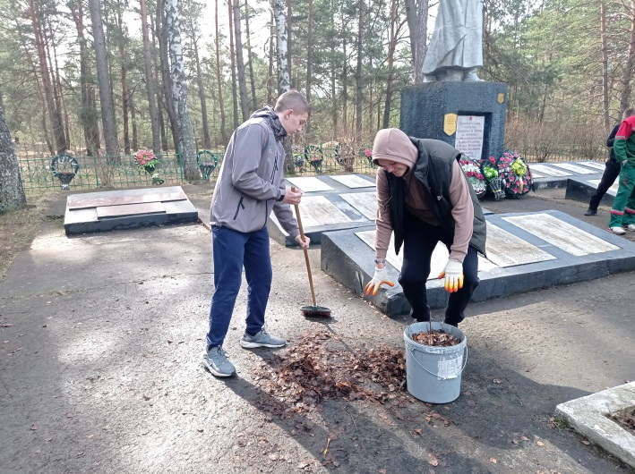
Братская могила г. Калинковичи (ул. Советская)

